الموقع الجغرافي وأهميته
1يمتد الوطن العربي بين دائرتي عرض .................../...............
2- يطل الوطن العربي علي مسطحات مائية هامة مثل ..................../.........................
3- يمتد الوطن العربي بين خطي طول ........................./....................
4- يمر في الوطن العربي .....................و.........................
5- اقصي امتداد للوطن العربي نحو الشرق في ................................
6- اقصي امتداد للوطن العربي نحو الغرب في ................................

علل ما ياتي :
اهمية موقع الوطن العربي
1
2-
3-
4-
5-
عرف ما ياتي :
الموقع الاستراتيجي :...............................................................................................................................................................................................................................................................................................................
المضيق .................................................................................................................................................................................................................................................................................................................

المساحة
عرف ما ياتي
المساحة :........................................................................................................................................................
الحدود .........................................................................................................................................................
اكمل ما أتي :
1-عدد دول الوطن العربي.....................
2- تقع ..............................من مساحة الوطن العربي في قارة اسيا
3- تقع ..............................من مساحة الوطن العربي في قارة أفريقيا
4- تقع دول الوطن العربي في قارتين .....................................و....................................
5- اكبر دول الوطن العربي مساحة في الجناح الاسيوي .................................
6- اكبر دول الوطن العربي مساحة في الجناح الافريقي .................................
7- ايهما اكبر مساحة الجناح العربي الافريقي ام الاسيوي ؟..............................................
8- تبلغ مساح الوطن العربي حوالي ..........................مليون
9- توجد الحدود وترسم علي الخريطة ................................

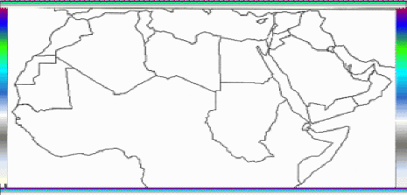

حدد الدول والمسطحات المائية علي الخريطة

الملامح الطبيعية في الوطن العربي
عرف ما ياتي
السهول الساحلية :........................................................................................................................................................

السهول الفيضية :
........................................................................................................................................................
اكمل ما يأتي :
1- أعلي قمة جبلية في الوطن العربي هي قمة ......................................وتوجد في جبال .........................................
2- تطل أغلب الدول العربية في الشمال علي ...............................وبها أهم الجبال وهي ........................وجبال ...................................
3- تنحصر بين جبال بلاد الشام عدة سهول مثل سهل ..............................في لبنان
4- تنحصر بين جبال أطلس مجموعه من الهضاب اهمها هضبة ...............................في ..........................
5- تحوي النطقة الشرقية للوطن العربي علي جبال ..........................وتعرف بأسم جبال ..............................في الشمال وجبال ..................................في الوسط ومرتفعات .....................في الجنوب
6- من الهضاب التي توجد في الجزء الاسيوي من الوطن العربي
......................../............................../.............................
7- من أمثلة السهول الفيضية ................................../..................................
8- من أمثلة السهول الساحلية في الوطن العربي ................................../.................................

9-يطل الوطن العربي على محيطين هم.................../.......................
10- تمتد هضبة نجد في وسط.............................
11- تمتد هضبة ...................................في بلاد المغرب
12-يحد الوطن العربي من الشمال جبال..............والبحر المتوسط

.
ضع أشارة ( ) أو خطاء مع تصويب الخطاء
1-من أمثلة السهول الساحلية في الوطن العربي سهول وادي النيل ( )

2- من الهضاب التي توجد في الجزء الاسيوي من الوطن العربي هضبة الشطوط ( )

3- تطل أغلب الدول العربية في الشمال علي البحر الاحمر ( )

4- أعلي قمة جبلية في الوطن العربي هي قمة عسير ( )

5- تحوي النطقة الشرقية للوطن العربي علي جبال البحر الاحمر ( )

6- من أمثلة السهول الفيضية سهول البحر المتوسط ( )

7-من اهم الهضاب في الجناح الافريقي هضبه نجد ( )

8-تعرف مرتفعات البحر الأحمر الجناح الأفريقي باسم جبال الحجاز وعسير واليمن ‏ ( )

9-تقع هضبة الشطوط بين جبال لبنان الشرقية والغربية ‏ ‏( )‏

10-يشغل إقليم البحر المتوسط معظم مساحة الوطن العربي ( )

تقع هضبة الشطوط بين سلاسل جبال 1-.
(البحر الأحمر - الحجاز -عسير - أطلس )
2- تقع هضبة حضرموت في ...........شبه الجزيرة العربية .
(شمال - جنوب -شرق -غرب )
3-يصل مضيق ........بين خليج عمان والخليج العربى .
‏ جبل طارق )‏‎–‎‏ باب المندب ‏‎–‎‏ هرمز ‏‎–‎‏ ( البسفور
4 -أقصى امتداد غربى للوطن العربى مع سواحل دولة......‏
‏ السودان )‏‎–‎‏ المغرب- موريتانيا ‏‎–‎الجزائر (

:
س1 : على خريطة الوطن العربى المقابلة وضح مدلول الأرقام التالية:-‏
‏1- البحر...................................
‏2- قناة .................................
‏3- خليج ..............................
‏4- مضيق ...........................
‏5- المحيط ............................
‏6- مدار ............................

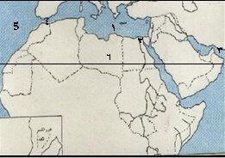

امامك خريطة صماء للوطن العربى
وضح ما تدل عليه الارقام
1- مضيق ..................
2- البحر ..................
3- المحيط.................
4-جبال ....................
5- هضبة .................
6- دولة ...................
7- دولة ...................
8- جبال ...................
9- دولة ...................
10- دولة .................
11- جبال .................
12- جبال .................
13- دولة ...................
14- المحيط .............
15- خليج ..................
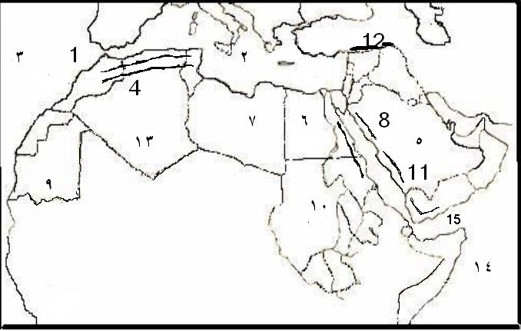

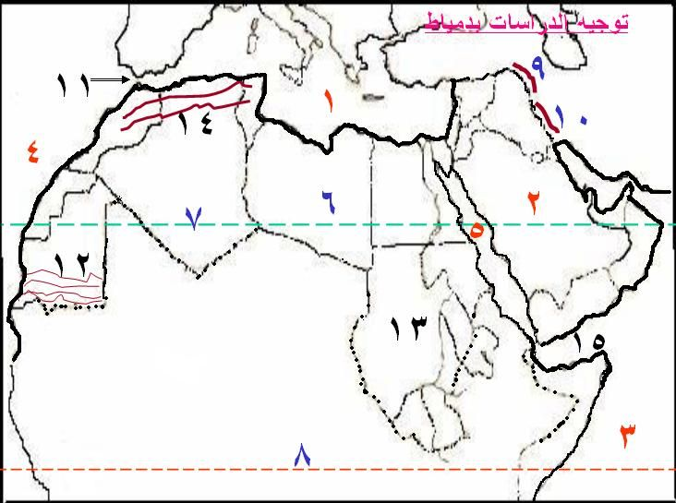

امامك خريطة للوطن العربى وضح ما تدل عليه الارقام
1- البحر ...........
2- دولة ...........
3- المحيط .........
4- المحيط ..........
5- البحر .............
6- دولة ...............
7- مدار .............
8- خط ..............
9- جبال ..............
10- جبال ...........
11- مضيق ..............
13- دولة ....................
14- جبال ......................
15- خليج ...................

المناخ في الوطن العربي
عرف كل مما يأتي :
الطقس :.......................................................................................................
المناخ :.......................................................................................................
الرياح .............................................................................................................
الاقليم المناخي ................................................................................................
الرطوبة :......................................................................................................

عدد الاقاليم المناخية في الوطن العربي :ص 23
1.............................2-........................................3-...................................

علل:
اختلاف درجات الحرارة والامطار في الوطن العربي(( اختلاف المناخ )) ص 19
1 .......................................2-................................3-......................................
اذكر العناصر المؤثرة في المناخ ص 20

1.....................2.......................3....................4.....................5........................

من الرياح التي تهب علي الوطن العربي ص21
1.................................2-...............................
قارن بين الاقاليم المناخية في الوطن العربي ص 23
الحرارة | الامطار | الموقع بالنسبة للوطن العربي

على خريطة الوطن حدد الرياح المحلية
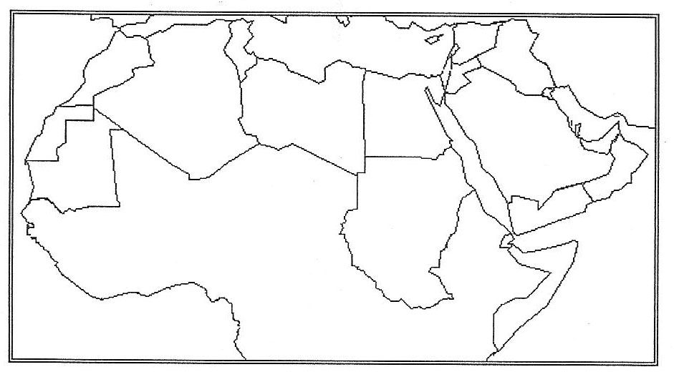
على خريطة الوطن حدد توزيع المطر الفصلي

